Atividade: (Igor Ortega Carmona | RA: 00236524)

Realizar uma comparação entre os cabos coaxial, par trançado e fibra óptica levando em consideração os seguintes aspectos:

- Distâncias máximas sem o uso de repetidor:
  - Cabo Coaxial Fino: Até aproximadamente 185 metros.
  - Cabo Coaxial Grosso: Até aproximadamente 500 metros.
  - Par Trançado: Varia de acordo com a categoria (por exemplo, Cat 5E, Cat 6, Cat 6A), mas geralmente varia de 70 a 100 metros.
  - Fibra Óptica: Vários quilômetros, dependendo do tipo de fibra (monomodo ou multimodo) e da largura de banda.
- Onde são aplicados:
  - Cabo Coaxial Fino e Grosso: Usado em redes de computadores mais antigas, televisões e rádio.
  - Par Trançado: Amplamente usado em redes locais (LANs) e telefonia.
  - Fibra Óptica: Aplicado em redes de alta velocidade, como backbones de redes, redes metropolitanas (MANs) e redes de longa distância (WANs).
- Custo:
  - Cabo Coaxial Fino: Geralmente mais barato.
  - Cabo Coaxial Grosso: Mais caro que o coaxial fino.
  - Par Trançado: Relativamente acessível.
  - Fibra Óptica: Mais caro, mas o custo tem diminuído ao longo dos anos.

- Velocidade suportada:
  - Cabo Coaxial Fino e Grosso: Baixas velocidades, como Ethernet 10 Mbps.
  - Par Trançado: Varia de acordo com a categoria, suportando desde 10 Mbps até 10 Gbps.
- CAT 5E: Suporta velocidades de até 1 Gbps (Gigabit por segundo) em distâncias de até 100 metros.
- CAT 6: Suporta velocidades de até 1 Gbps a 10 Gbps em distâncias de até 55 metros (para 10 Gbps) e até 100 metros (para 1 Gbps).
Cabos de categorias maiores, na prática são utilizados para telefonia.
  - Fibra Óptica: Pode suportar velocidades muito altas até 10 Gbps. (na prática, vai até 1 Gbps).

- Imunidade a interferência eletromagnética:
  - Cabo Coaxial Fino: Baixa imunidade, mais suscetível a interferências.
  - Cabo Coaxial Grosso: Melhor imunidade que o coaxial fino, mas ainda sujeito a interferências.
  - Par Trançado: Boa imunidade, especialmente em categorias mais avançadas (por exemplo, Cat 6A, Cat 7).
  - Fibra Óptica: Altamente imune a interferências eletromagnéticas.
- Tipos de conectores utilizados:
  - Cabo Coaxial Fino e Grosso: Utilizam conectores BNC.
  - Par Trançado: Diversos tipos de conectores RJ-45.
  - Fibra Óptica: Utiliza conectores como SC, LC, ST, entre outros.
- Equipamentos nos quais esses cabos são conectados:
  - Cabo Coaxial Fino e Grosso: Usados em computadores mais antigos, impressoras, etc, telefones.
  - Par Trançado: Conectado a computadores, switches, roteadores, telefones, etc.
  - Fibra Óptica: Conectado a roteadores, switches, equipamentos de transmissão de dados de alta velocidade, como em centrais de telecomunicações.
- Anexar uma foto de cada tipo de cabo e dos conectores:
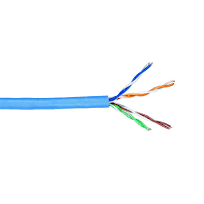
CABO PAR TRANÇADO: CABO COAXIAL (FINO):
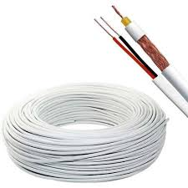

FIBRA-ÓPTICA: CABO COAXIAL (GROSSO):
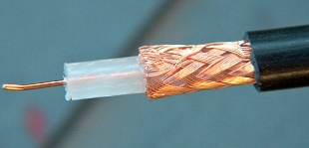
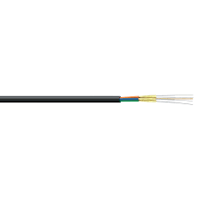

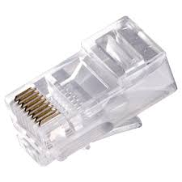
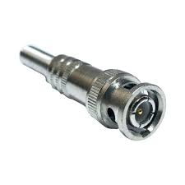
CONECTOR BNC (COAXIAL): CONECTOR RJ-45 (PAR TRANÇADO):

CONECTORES SC, ST, LC:
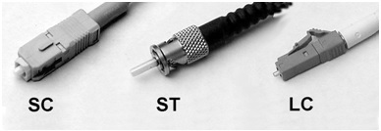

Baixar o programa Wifi Analyser, para verificar o melhor canal de frequência para o seu Wifi, se houver muitos aparelhos conectados a uma mesma frequência, o seu Wifi fica lento.

